
Leserkontakt: | Pressekontakt:
congatec AG | PRismaPR
Christian Eder | Bettina Lerchenmüller
Tel.: +49-991-2700-0 | Tel.: +49-8106-24 72 33
info@congatec.com | info@prismapr.com

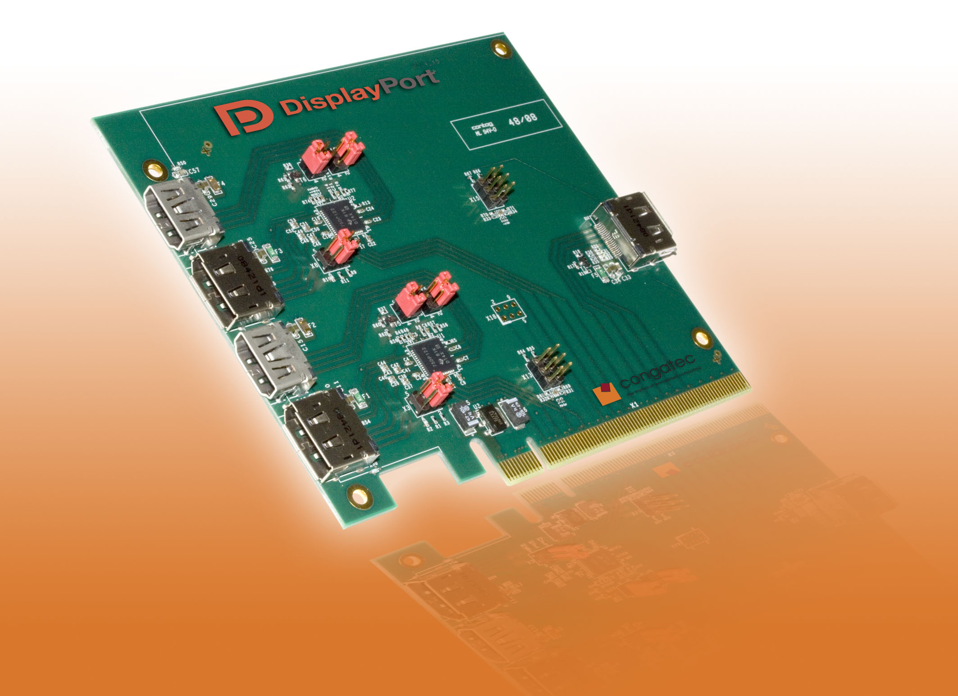
Text und Foto verfügbar: http://pr.congatec.de

Pressemitteilung 13/2010

congatec sichert vollen DisplayPort Support
für COM Express Type 2

München, electronica, 9. November 2010 * * * Die congatec AG, führender Hersteller von Embedded Computer Modulen, teilt mit, dass sie bei den aktuellen COM Express Type 2 Modulen conga-BM45 und conga-BM57 bereits bis zu drei DisplayPort Grafikschnittstellen unterstützt.
DisplayPort ist ein rein digitales, paketbasierendes und lizenzkostenfreies Display-Interface, das neben Videosignalen auch andere Daten, zum Beispiel mehrere Audiokanäle, übertragen kann.
Langfristig wird DisplayPort die bestehenden Interfaces wie DVI und VGA ersetzen. Für Home-TV-Anwendungen wird auch weiterhin HDMI die bevorzugte Schnittstelle bleiben, wegen der dafür anfallenden Lizenzkosten kommt es für industrielle Anwendungen meist nicht in Frage. Sowohl DisplayPort als auch HDMI übertragen Audio-Signale, aber durch die etwa doppelte Datenbandbreite von DisplayPort gegenüber HDMI oder DVI können Displays mit extrem hohen Auflösungen verwendet werden.
Ein DisplayPort besteht aus maximal vier "Lanes" (Differenz-Daten-Paare), die je nach benötigter Datenrate automatisch konfiguriert werden, um die verfügbare Leitungskapazität optimal auszunutzen. Kommen alle vier Lanes zum Einsatz, steht eine Datenbandbreite von ca. 17 GBit/s zur Verfügung. Dies ist ausreichend für Auflösungen bis zu 4096×2560 Pixel bei 60 Hz Bildrate und 24 Bit Farbtiefe.
Die differenziellen Datenleitungen beim DisplayPort erlauben eine Kabellänge von bis zu 15 Metern. Aber auch für kurze Distanzen innerhalb eines Rechnersystems wird DisplayPort langfristig die jetzt gängige LVDS Schnittstelle ersetzen.
„Vor allem in der Medizintechnik und im Gaming Markt bringt DisplayPort neue Möglichkeiten“, berichtet Martin Danzer, Entwicklungsleiter der congatec AG. „Laut COM Express Spezifikation wird DisplayPort erst mit der kommenden Type 6 Steckerbelegung unterstützt. Viele unserer COM Express Type 2 Module können die Signale aber über die PEG Leitungen übertragen ohne dabei die Spezifikation zu verletzen. Es gibt also keinen Grund DisplayPort nicht heute schon zu nutzen.“
Bildunterschrift:
Mit der congatec Einsteckkarte conga-ADD2DP für den PEG Slot werden die dort bereitstehenden DisplayPort- oder HDMI-Signale zur Verfügung gestellt. Schaltpläne für diese ADD Karte stehen für eigene Entwicklungen kostenlos zur Verfügung.

Über die congatec AG
Die congatec AG mit Sitz im bayerischen Deggendorf ist ein führender Hersteller von industriellen Computermodulen auf den Standard-Formfaktoren Qseven, COM Express, XTX und ETX. Die Produkte des innovativen Unternehmens sind branchenunabhängig und werden z.B. in der Industrie-Automatisierung, der Medizintechnik, von Automobil-Zulieferern sowie in der Luftfahrt oder im Transportwesen eingesetzt. Wesentliches Kern-Know-How sind besondere, erweiterte BIOS- und Treiberunterstützung und umfangreiche Board Support Packages. Die Kunden werden ab der Design-In Phase durch umfassendes Product Lifecycle Management betreut. Die Fertigung der Produkte erfolgt bei spezialisierten Dienstleistern nach modernsten Qualitätsstandards. congatec beschäftigt zur Zeit 92 Mitarbeiter und unterhält Niederlassungen in England, Schweden, Tschechien, Israel, Taiwan und den USA. Mehr Informationen finden Sie unter www.congatec.de.

* * *

